SERAYA INSTITUTE
Developing Human For Better Futures
DOK-12
ACTIVITY DIAGRAM
Alur Aktivitas & Pohon Keputusan — Notasi UML
ICOP GRC PLATFORM
Integrated Governance, Risk, Audit & Compliance Platform · Modul Utama: ICOFR Management System
Kode Dokumen | DOK-12
Versi / Status | 1.0 / Baseline
Tanggal | 13 Juli 2026
Disusun oleh | Seraya Institute — Tim Arsitektur & Solusi GRC
Klasifikasi | RAHASIA & TERBATAS — Internal Use Only
Dokumen ini bersifat rahasia. Dilarang menggandakan, mendistribusikan, atau mengungkapkan isinya kepada pihak ketiga tanpa persetujuan tertulis.

DAFTAR ISI
KENDALI DOKUMEN 3
1. PENDAHULUAN 4
2. NOTASI ACTIVITY DIAGRAM 5
3. SIKLUS ICOFR END-TO-END 6
4. KLASIFIKASI DEFISIENSI 9
5. HUBUNGAN DENGAN BPMN 12
LEMBAR PERSETUJUAN 13

KENDALI DOKUMEN
Nama Dokumen | Activity Diagram
Kode Dokumen | DOK-12
Batch | B4 — Pemodelan Proses & Perilaku
Bergantung Pada | DOK-03 (FRS §5 Aturan Perhitungan) · DOK-08 (BPMN)
Menjadi Dasar Bagi | DOK-17 (UI/UX) · DOK-34 (Test Plan) · DOK-35 (Panduan Pengguna)
Versi / Status | 1.0 / Baseline
Tanggal Terbit | 13 Juli 2026
Penyusun | Seraya Institute
Klasifikasi | Rahasia & Terbatas

Riwayat Revisi
Versi | Tanggal | Deskripsi Perubahan | Penyusun
0.1 | 13 Juli 2026 | Draf awal — siklus ICOFR. | SI
1.0 | 13 Juli 2026 | Baseline — 2 activity diagram: siklus ICOFR tahunan dan pohon keputusan klasifikasi defisiensi (CALC-04/05/06). | SI

1. PENDAHULUAN
Activity diagram melengkapi BPMN pada DOK-08 dari dua sisi yang berbeda.

BPMN menjawab pertanyaan operasional: siapa mengerjakan apa, dalam urutan apa, dan tugas mana yang menunggu tugas lain. Ia dirancang untuk dieksekusi mesin alur kerja.

Activity diagram menjawab pertanyaan analitis: bagaimana bentuk keseluruhan alur, di mana ada percabangan paralel, dan bagaimana sebuah keputusan diambil langkah demi langkah. Ia dirancang untuk dibaca manusia — khususnya auditor yang perlu memahami logika sistem tanpa membaca kode.

Dua diagram disajikan: satu memetakan siklus ICOFR tahunan secara utuh, satu lagi memetakan logika klasifikasi defisiensi yang merupakan bagian paling sering salah diterapkan pada implementasi ICOFR.

2. NOTASI ACTIVITY DIAGRAM
Simbol | Nama | Makna
Lingkaran hitam penuh | Initial Node | Titik mulai alur.
Lingkaran bercincin | Final Node | Titik akhir alur.
Kotak membulat | Action | Satu langkah aktivitas.
Belah ketupat | Decision / Merge | Percabangan berdasarkan kondisi; label pada panah adalah kondisinya.
Batang tebal | Fork / Join | Percabangan paralel (fork) dan penggabungannya kembali (join).
Kotak sudut terlipat | Note | Catatan penjelas.
Panah putus emas | Alur balik | Pengulangan — mis. uji ulang setelah remediasi.

3. SIKLUS ICOFR END-TO-END
Alur satu periode buku, dari penetapan materialitas hingga penguncian periode. Perhatikan batang fork setelah penetapan akun signifikan: pemetaan proses (BPM & walkthrough) dan penyusunan RCM berjalan paralel, karena keduanya tidak saling menunggu — dan pada praktiknya memang dikerjakan tim yang berbeda pada waktu bersamaan.
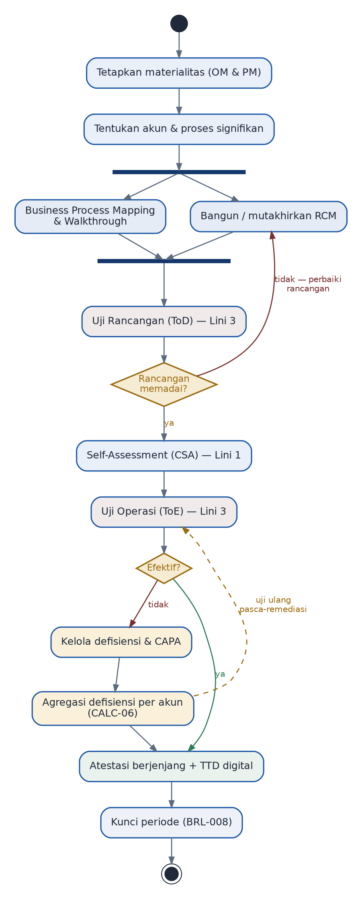
Gambar 3.1 — Siklus ICOFR satu periode buku. Panah putus emas dari agregasi defisiensi kembali ke Uji Operasi menandakan uji ulang pasca-remediasi — bagian yang membuat siklus ini tidak benar-benar linear.

Rangkaian akhir — atestasi lalu kunci periode — tidak memiliki jalur kembali. Ini konsisten dengan mesin status pada DOK-13: satu-satunya jalan keluar dari periode terkunci adalah restatement, yang membentuk versi periode baru dan meninggalkan versi lama utuh.

4. KLASIFIKASI DEFISIENSI
Pohon keputusan lengkap CALC-04, CALC-05, dan CALC-06. Diagram ini adalah bagian dokumen batch B4 yang paling layak dibaca perlahan, karena di sinilah kesalahan penerapan ICOFR paling sering terjadi — dan konsekuensinya langsung terasa pada laporan kepada OJK.
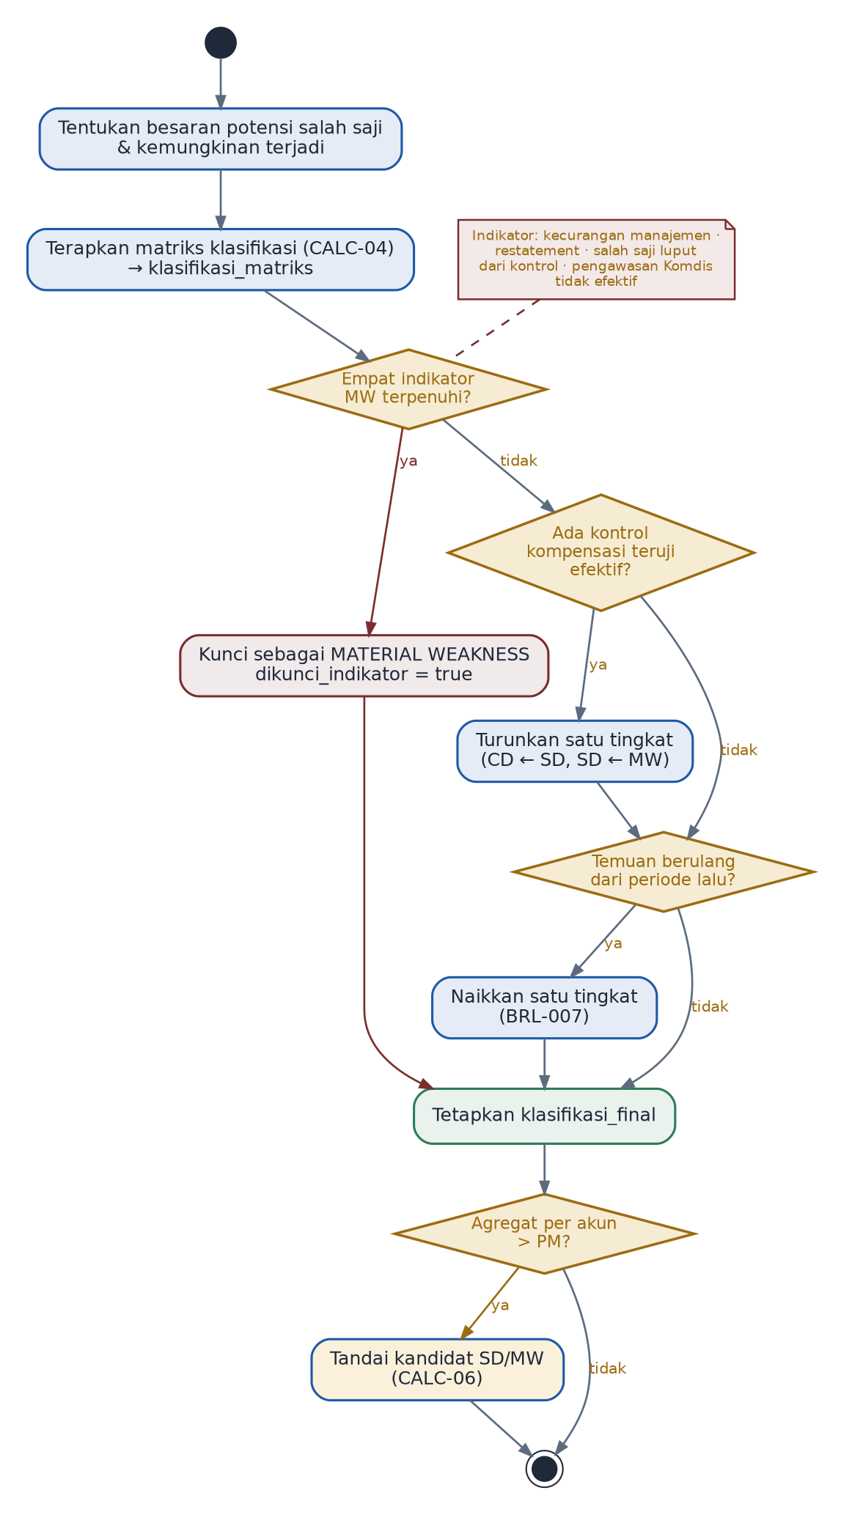
Gambar 4.1 — Pohon keputusan klasifikasi defisiensi. Cabang indikator MW memotong seluruh penyesuaian berikutnya: sekali terkunci, klasifikasi tidak dapat diturunkan pengendalian kompensasi mana pun.

4.1 Urutan Pemeriksaan Menentukan Hasil
Urutan cabang pada diagram tidak dapat dipertukarkan. Pemeriksaan indikator MW berada sebelum pemeriksaan pengendalian kompensasi — dan itu disengaja.

Bila urutannya dibalik | Akibat
Kompensasi diperiksa lebih dulu | Sebuah Material Weakness akibat kecurangan manajemen dapat "diturunkan" menjadi Significant Deficiency oleh pengendalian kompensasi. Padahal justru dalam situasi kecurangan manajemen, pengendalian kompensasi paling mungkin ikut dilangkahi.
Agregasi diperiksa sebelum klasifikasi final | Defisiensi individual belum memiliki klasifikasi final yang stabil, sehingga hasil agregasi berubah-ubah setiap kali satu defisiensi disesuaikan.
Temuan berulang diperiksa sebelum kompensasi | Kenaikan tingkat akibat pengulangan dapat dibatalkan kompensasi pada periode yang sama — menghapus makna BRL-007 yang justru menandakan remediasi sebelumnya tidak berhasil.

Empat Indikator yang Mengunci Material Weakness
CALC-05: (a) kecurangan oleh manajemen senior, material maupun tidak; (b) penyajian kembali laporan keuangan untuk mengoreksi salah saji material; (c) salah saji material ditemukan auditor eksternal yang tidak akan terdeteksi oleh pengendalian Bank sendiri; (d) pengawasan Komite Audit atau Dewan Komisaris atas pelaporan keuangan tidak efektif.
Indikator (c) adalah yang paling tidak nyaman dan paling jujur. Ia berarti: bila auditor eksternal menemukan salah saji material yang luput dari seluruh pengendalian Bank, maka menurut definisi pengendalian itu tidak bekerja — terlepas dari seberapa rapi dokumentasinya.

5. HUBUNGAN DENGAN BPMN
Kedua diagram di dokumen ini menggambarkan proses yang sama dengan DOK-08, pada tingkat abstraksi yang berbeda. Tidak ada pertentangan di antara keduanya; bila kelak ditemukan perbedaan, DOK-08 yang berlaku karena ia adalah artefak yang dieksekusi Camunda.

Aspek | BPMN (DOK-08) | Activity (DOK-12)
Tujuan utama | Dieksekusi mesin alur kerja | Dipahami manusia
Menonjolkan | Peran, tugas, gerbang, dan penugasan | Bentuk alur, paralelisme, dan logika keputusan
Tingkat rincian | Per tugas yang dapat ditugaskan | Per langkah bermakna, termasuk perhitungan internal
Bila berbeda | Berlaku — ia yang berjalan di produksi | Diperbaiki mengikuti DOK-08

Gambar 4.1 tidak memiliki padanan BPMN, dan memang tidak seharusnya memiliki. Klasifikasi defisiensi bukan proses yang melibatkan penugasan antar peran; ia adalah perhitungan yang dilakukan sistem dalam satu transaksi. Menggambarnya sebagai BPMN akan menyesatkan — seolah ada tugas manusia di setiap cabang, padahal tidak ada.

LEMBAR PERSETUJUAN
Dengan menandatangani lembar ini, para pihak menyatakan bahwa alur aktivitas siklus ICOFR dan pohon keputusan klasifikasi defisiensi sebagaimana disajikan merupakan representasi yang benar dan mengikat.

Peran | Nama | Tanda Tangan & Tanggal
Disusun oleh
Konsultan — Seraya Institute
Direviu oleh
Ketua UKK ICOFR
Direviu oleh
Kepala SKAI
Disetujui oleh
Sponsor Program (Direksi)

— Akhir Dokumen DOK-12 —

